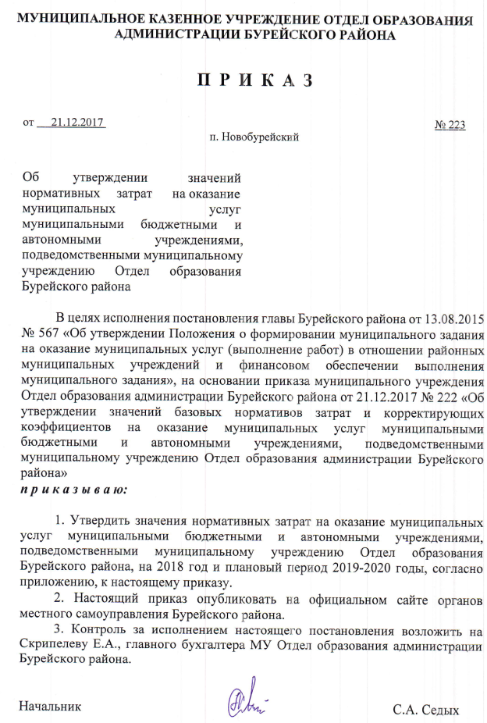

Приложение
к приказу МУ Отдел образования
администрации Бурейского района
от 21.12.2017 года № 223

Значения нормативных затрат на оказание муниципальных услуг муниципальными бюджетными и автономными учреждениями, подведомственными муниципальному учреждению Отдел образования Бурейского района, на 2018 год и плановый период 2019-2020 годы

Наименование муниципальной услуги / направления | Значения нормативных затрат (рублей)
 | 2018 год | 2019 год | 2020 год
Реализация дополнительных общеразвивающих программ по физкультурно-спортивному направлению (очная), (показатель объема – человеко-час) | 80,05 | 80,05 | 82,45
Реализация дополнительных общеразвивающих программ по туристско-краеведческому направлению(очная), (показатель объема – человеко-час) | 91,93 | 91,93 | 94,69
Реализация дополнительных общеразвивающих программ по техническому направлению(очная), (показатель объема – человеко-час) | 91,98 | 91,98 | 94,74
Реализация дополнительных общеразвивающих программ по социально-педагогическому направлению(очная), (показатель объема – человеко-час) | 92,22 | 92,22 | 94,98
Реализация дополнительных общеразвивающих программ по естественно-научному направлению(очная), (показатель объема – человеко-час) | 86,10 | 86,10 | 88,68
Реализация дополнительных общеразвивающих программ по художественному направлению(очная), (показатель объема – человеко-час) | 93,24 | 93,24 | 96,05
Присмотр и уход (дети-инвалиды), (показатель объема – число обучающихся) - р.п. Новобурейский | 52 591,29 | 57 154,06 | 58 665,27
Присмотр и уход (дети-сироты и дети, оставшиеся без попечения родителей), (показатель объема – число обучающихся) - р.п. Новобурейский | 42 810,40 | 46 524,59 | 47 754,74
Присмотр и уход (физические лица за исключением льготных категорий), (показатель объема – число обучающихся) - р.п. Новобурейский | 42 810,40 | 46 524,59 | 47 754,74
Реализация основных общеобразовательных программ дошкольного образования (от 1 года до 3 лет), (показатель объема – число обучающихся) - р.п. Новобурейский | 55 799,53 | 61 044,89 | 62 766,82
Реализация основных общеобразовательных программ дошкольного образования (от 3 лет до 8 лет), (показатель объема – число обучающихся) - р.п. Новобурейский | 55 799,53 | 61 044,89 | 62 766,82
Присмотр и уход (дети-инвалиды), (показатель объема – число обучающихся) - р.п. Бурея | 52 628,96 | 56 378,85 | 57 869,56
Присмотр и уход (дети-сироты и дети, оставшиеся без попечения родителей), (показатель объема – число обучающихся) - р.п. Бурея | 42 841,07 | 45 893,55 | 47 107,02
Присмотр и уход (физические лица за исключением льготных категорий), (показатель объема – число обучающихся) - р.п. Бурея | 42 841,07 | 45 893,55 | 47 107,02
Реализация основных общеобразовательных программ дошкольного образования (от 1 года до 3 лет), (показатель объема – число обучающихся) - р.п. Бурея | 54 871,49 | 59 759,73 | 61 445,42
Реализация основных общеобразовательных программ дошкольного образования (от 3 лет до 8 лет), (показатель объема – число обучающихся) - р.п. Бурея | 54 871,49 | 59 759,73 | 61 445,42
Присмотр и уход (дети-инвалиды), (показатель объема – число обучающихся) - МДОБУ Талаканский д/с № 2 | 66 277,30 | 72 000,50 | 74 446,78
Присмотр и уход (дети-сироты и дети, оставшиеся без попечения родителей), (показатель объема – число обучающихся) - МДОБУ Талаканский д/с № 2 | 53 951,09 | 58 609,89 | 60 601,22
Присмотр и уход (физические лица за исключением льготных категорий), (показатель объема – число обучающихся) - МДОБУ Талаканский д/с № 2 | 53 951,09 | 58 609,89 | 60 601,22
Реализация основных общеобразовательных программ дошкольного образования (от 1 года до 3 лет), (показатель объема – число обучающихся) – МДОБУ Талаканский д/с № 2 | 74 935,83 | 82 442,73 | 84 768,25
Реализация основных общеобразовательных программ дошкольного образования (от 3 лет до 8 лет), (показатель объема – число обучающихся) - МДОБУ Талаканский д/с № 2 | 74 935,83 | 82 442,73 | 84 768,25
Присмотр и уход (дети-инвалиды), (показатель объема – число обучающихся) - МДОБУ Талаканский д/с № 3 | 67 326,76 | 72 235,41 | 72 336,95
Присмотр и уход (дети-сироты и дети, оставшиеся без попечения родителей), (показатель объема – число обучающихся) - МДОБУ Талаканский д/с № 3 | 54 805,37 | 58 801,12 | 58 883,78
Присмотр и уход (физические лица за исключением льготных категорий), (показатель объема – число обучающихся) - МДОБУ Талаканский д/с № 3 | 54 805,37 | 58 801,12 | 58 883,78
Реализация основных общеобразовательных программ дошкольного образования (от 1 года до 3 лет), (показатель объема – число обучающихся) – МДОБУ Талаканский д/с № 3 | 73 866,83 | 79 358,36 | 81 266,52
Реализация основных общеобразовательных программ дошкольного образования (от 3 лет до 8 лет), (показатель объема – число обучающихся) - МДОБУ ЦРР д/с № 3 | 73 866,83 | 79 358,36 | 81 266,52
Присмотр и уход (дети-инвалиды), (показатель объема – число обучающихся) - МДОБУ ЦРР - д/с № 4 | 53 818,35 | 58 727,97 | 60 280,79
Присмотр и уход (дети-сироты и дети, оставшиеся без попечения родителей), (показатель объема – число обучающихся) - МДОБУ ЦРР - д/с № 4 | 43 809,25 | 47 805,79 | 49 069,81
Присмотр и уход (физические лица за исключением льготных категорий), (показатель объема – число обучающихся) - МДОБУ ЦРР -д/с № 4 | 43 809,25 | 47 805,79 | 49 069,81
Реализация основных общеобразовательных программ дошкольного образования (от 1 года до 3 лет), (показатель объема – число обучающихся) – МДОБУ ЦРР - д/с № 4 | 62 871,38 | 68 781,53 | 70 721,69
Реализация основных общеобразовательных программ дошкольного образования (от 3 лет до 8 лет), (показатель объема – число обучающихся) - МДОБУ МДОБУ ЦРР - д/с № 4 | 62 871,38 | 68 781,53 | 70 721,69
Реализация основных общеобразовательных программ начального общего образования – образовательная программа начального общего образования (очная), (показатель объема – число обучающихся) – МОБУ Новобурейская СОШ № 1 | 41 621,31 | 43 512,49 | 45 003,93
Реализация основных общеобразовательных программ начального общего образования – адаптированная образовательная программа начального общего образования (очная), (показатель объема – число обучающихся) – МОБУ Новобурейская СОШ № 1 | 63 167,41 | 66 037,61 | 68 301,11
Реализация основных общеобразовательных программ начального общего образования – адаптированная образовательная программа начального общего образования (на дому), (показатель объема – число обучающихся) – МОБУ Новобурейская СОШ № 1 | 54 988,50 | 57 487,06 | 59 457,49
Реализация основных общеобразовательных программ основного общего образования –образовательная программа основного общего образования (очная), (показатель объема – число обучающихся) – МОБУ Новобурейская СОШ № 1 | 47 698,62 | 49 865,94 | 51 575,15
Реализация основных общеобразовательных программ основного общего образования –адаптированная образовательная программа основного общего образования (очная), (показатель объема – число обучающихся) – МОБУ Новобурейская СОШ № 1 | 76 899,24 | 80 393,37 | 83 148,94
Реализация основных общеобразовательных программ основного общего образования –адаптированная образовательная программа основного общего образования (на дому), (показатель объема – число обучающихся) – МОБУ Новобурейская СОШ № 1 | 68 210,39 | 71 209,73 | 73 753,94
Реализация основных общеобразовательных программ среднего общего образования –образовательная программа среднего общего образования (очная), (показатель объема – число обучающихся) – МОБУ Новобурейская СОШ № 1 | 52 520,39 | 50 288,48 | 52 660,85
Реализация основных общеобразовательных программ начального общего образования – образовательная программа начального общего образования (очная), (показатель объема – число обучающихся) – МОБУ Новобурейская СОШ № 3 | 49 816,21 | 49 816,21 | 52 123,15
Реализация основных общеобразовательных программ начального общего образования – адаптированная образовательная программа начального общего образования (очная), (показатель объема – число обучающихся) – МОБУ Новобурейская СОШ № 3 | 75 604,57 | 79 105,75 | 82 430,30
Реализация основных общеобразовательных программ начального общего образования – адаптированная образовательная программа начального общего образования (на дому), (показатель объема – число обучающихся) – МОБУ Новобурейская СОШ № 3 | 65 815,29 | 68 863,14 | 71 757,22
Реализация основных общеобразовательных программ основного общего образования –образовательная программа основного общего образования (очная), (показатель объема – число обучающихся) – МОБУ Новобурейская СОШ № 3 | 54 853,41 | 57 844,49 | 59 827,17
Реализация основных общеобразовательных программ основного общего образования –адаптированная образовательная программа основного общего образования (очная), (показатель объема – число обучающихся) – МОБУ Новобурейская СОШ № 3 | 88 434,12 | 93 256,31 | 96 452,77
Реализация основных общеобразовательных программ основного общего образования –адаптированная образовательная программа основного общего образования (на дому), (показатель объема – число обучающихся) – МОБУ Новобурейская СОШ № 3 | 78 441,95 | 82 719,28 | 85 554,57
Реализация основных общеобразовательных программ среднего общего образования –образовательная программа среднего общего образования (очная), (показатель объема – число обучающихся) – МОБУ Новобурейская СОШ № 3 | 63 714,72 | 66 667,15 | 69 070,92
Реализация основных общеобразовательных программ начального общего образования – образовательная программа начального общего образования (очная), (показатель объема – число обучающихся) – МОБУ Бурейская СОШ | 45 783,44 | 48 516,43 | 50 179,38
Реализация основных общеобразовательных программ начального общего образования – адаптированная образовательная программа начального общего образования (очная), (показатель объема – число обучающихся) – МОБУ Бурейская СОШ | 69 484,15 | 73 631,93 | 76 155,74
Реализация основных общеобразовательных программ начального общего образования – адаптированная образовательная программа начального общего образования (на дому), (показатель объема – число обучающихся) – МОБУ Бурейская СОШ | 60 487,35 | 64 098,07 | 66 295,10
Реализация основных общеобразовательных программ основного общего образования –образовательная программа основного общего образования (очная), (показатель объема – число обучающихся) – МОБУ Бурейская СОШ | 52 468,48 | 55 600,53 | 57 506,29
Реализация основных общеобразовательных программ основного общего образования –адаптированная образовательная программа основного общего образования (очная), (показатель объема – число обучающихся) – МОБУ Бурейская СОШ | 84 589,16 | 89 638,61 | 92 711,07
Реализация основных общеобразовательных программ основного общего образования –адаптированная образовательная программа основного общего образования (на дому), (показатель объема – число обучающихся) – МОБУ Бурейская СОШ | 75 031,43 | 79 510,35 | 82 235,65
Реализация основных общеобразовательных программ среднего общего образования –образовательная программа среднего общего образования (очная), (показатель объема – число обучающихся) – МОБУ Бурейская СОШ | 62 228,21 | 66 196,06 | 68 995,73
Реализация основных общеобразовательных программ начального общего образования – образовательная программа начального общего образования (очная), (показатель объема – число обучающихся) – МОБУ Талаканская СОШ № 5 | 62 431,97 | 65 442,79 | 68 135,95
Реализация основных общеобразовательных программ начального общего образования – адаптированная образовательная программа начального общего образования (очная), (показатель объема – число обучающихся) – МОБУ Талаканская СОШ № 5 | 94 751,12 | 99 320,56 | 103 407,89
Реализация основных общеобразовательных программ начального общего образования – адаптированная образовательная программа начального общего образования (на дому), (показатель объема – число обучающихся) – МОБУ Талаканская СОШ № 5 | 82 482,75 | 86 460,53 | 90 018,63
Реализация основных общеобразовательных программ основного общего образования –образовательная программа основного общего образования (очная), (показатель объема – число обучающихся) – МОБУ Талаканская СОШ № 5 | 67 255,05 | 70 460,58 | 73 236,71
Реализация основных общеобразовательных программ основного общего образования –адаптированная образовательная программа основного общего образования (очная), (показатель объема – число обучающихся) – МОБУ Талаканская СОШ № 5 | 108 427,93 | 113 595,84 | 118 071,50
Реализация основных общеобразовательных программ основного общего образования –адаптированная образовательная программа основного общего образования (на дому), (показатель объема – число обучающихся) – МОБУ Талаканская СОШ № 5 | 96 176,65 | 100 760,64 | 104 730,60
Реализация основных общеобразовательных программ среднего общего образования –образовательная программа среднего общего образования (очная), (показатель объема – число обучающихся) – МОБУ Талаканская СОШ № 5 | 78 093,07 | 83 190,51 | 86 635,35

